附件1
2020年天津市基础教育 “教育创新”论文评选申报表

所属区：宝坻区 学科分类：小学数学
论文编号
论文题目 |  | 现代教育技术在小学数学课堂教学中的实践研究
第一作者 | 姓名 | 韩雅萍 |  |  |  | 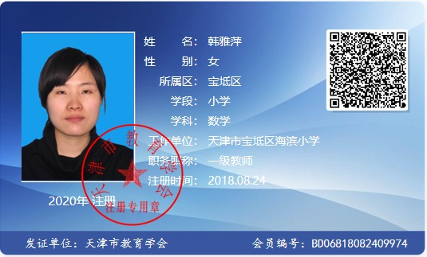
第一作者 | 性别 | 女
第一作者 | 出生年月 |  |  | 1985.11
第一作者 | 职称 | 一级教师
第一作者 | 学历 | 大学本科
第一作者 | 单位 | 街道教委海滨小学
第一作者 | 手机 | 13752320112
指导教师
本人承诺 | 申请人郑重声明：  此项成果确系申请人所有，因此引发的争议及后果由申请人承担。  申请人签字：  年 月 日 |  |  |  | 学 校 审 查 意 见 | 经学校审查：  此项成果确系申请人所有，同意申报。  领导签字：  学校盖章：  年 月 日 |  | 区教育学会意见 | 盖章：  年 月 日
评审结果 | 一等奖 |  |  |  |  | 评审意见
评审结果 | 二等奖 |  |  |  |  | 评审意见
评审结果 | 三等奖 |  |  |  |  | 评审意见
评审结果 | 未获奖 |  |  |  |  | 评审意见
评审结果 | 诚信违规 |  |  |  |  | 评审意见
备 注
此表作为首页，与论文装订在一起。

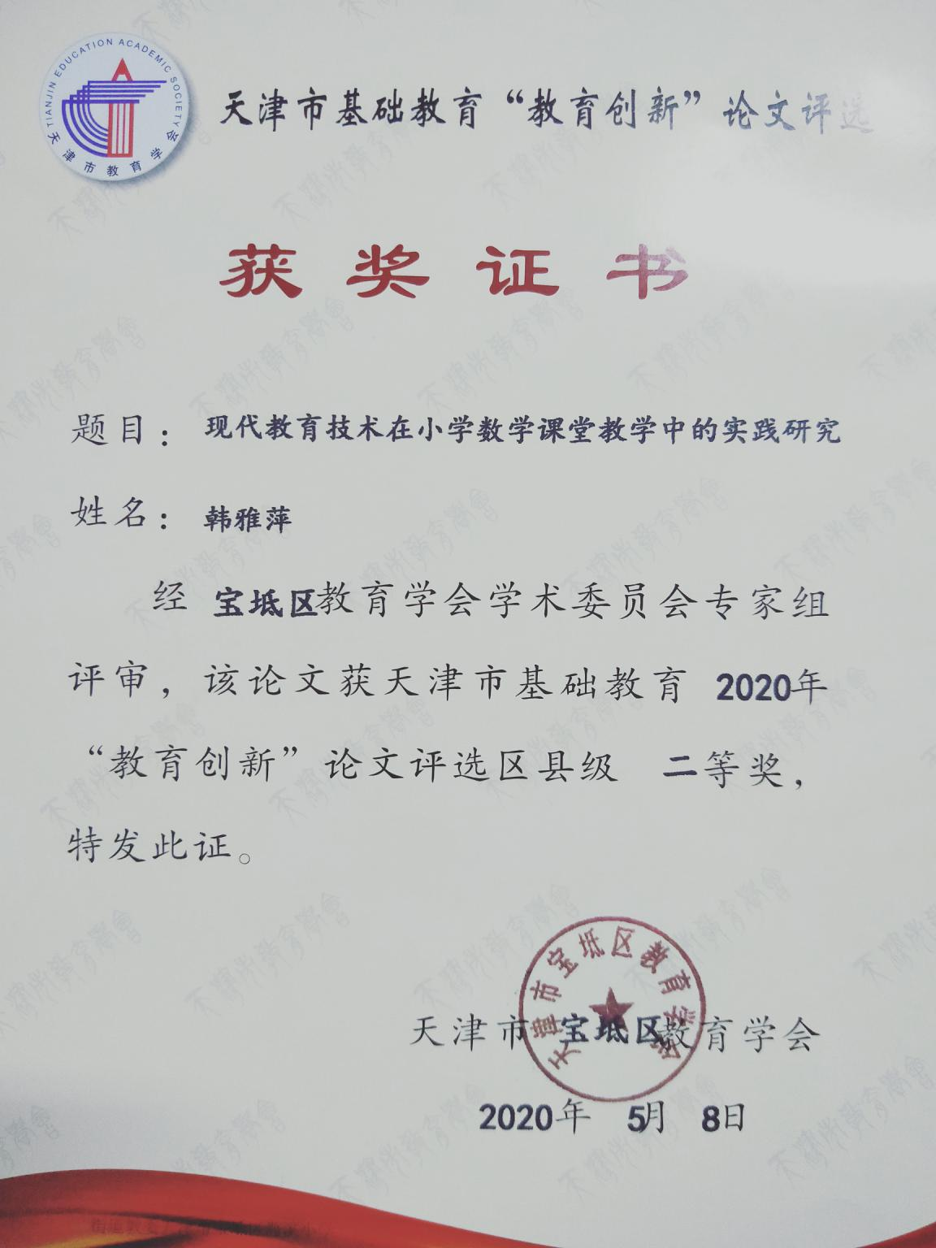

现代教育技术在小学数学课堂教学中的实践研究
随着社会信息化进程的快速发展，现代信息技术在教育教学领域的应用也越来越广泛，已成为新课改教学中不可或缺的一项重要研究内容。在小学数学教学中，利用现代教育技术对图形、图像、文本、声音、动画等资源进行综合处理和交互式运用，能充分创设出一个生动逼真的课堂教学情境，将抽象的教学内容直观、形象地呈现在学生面前，优化课堂教学结构，扩大课堂容量，及时有效地反馈学生的学习信息，拓宽学生的眼界，给课堂教学带来了无穷的魅力。因而呼唤课堂教学走向现代化，走向信息化，不断推进现代教育技术资源与小学数学教学的融合创新，从而提升教学效益。
关键词：现代教育技术 课堂教学 数学 实践
现代教育技术的应用与研究，不仅放大了优质教育资源的价值和功能，也打破了时间、区域、师资等导致的教育壁垒，学生拥有了更多获取知识的渠道。教师与学生在教学中充分借助现代信息技术手段，能够开展课堂实时互动与反馈，充分满足教师与学生的多元化需求。然而，目前互动教学的有效实施仍存在问题，表现在：虽然引入了各种信息技术，但传统的“满堂灌”的教学模式并没有实质性的转变，技术式的“多媒体式灌输”主导了整个课堂。课堂上，师生的互动频繁，气氛活跃，但未能形成有效的互动教学机制，“互动”仅仅停留在形式上，缺乏实效性。此外，无论是教育管理者、教师还是学生，教育信息化的意识不强，技术水平有待提升，还不能很好地将现代教育的多种信息化技术综合应用于教学之中。
基于此，如何利用互联网平台和现代信息通信技术，将优质的网络教学资源有效运用于小学数学教学之中，促使信息技术与课程的全面深度融合，设计和构建现代化的智慧课堂提出了一个现实挑战。
一、利用现代教育技术，创设有效的问题情境，激发学生学习兴趣。
在数学教学实践过程中，我们发现学习兴趣比智力等因素更能促进学生努力学习。因此，在课堂教学过程中，创设生动有趣的问题情境，激发学生的学习情感，调动学生的学习兴趣，就可以使他们轻松、愉悦地参与到学习中来，从而激发学习的主动性和创造性。小学生特别爱听故事、看动画片，笔者在教学“分数的认识”时，结合教材设计同学们去公园游玩的故事场景，并借助“CAI”呈现出来。在野餐时分西瓜、分月饼等食物的环节，引导同学们成为故事的主人，参与到分食物的过程中，通过图像的形色、声光的动态感知，使同学们既闻其声、又见其形、如同身临其境，将问题化解于情境中，增强了记忆力和理解力。
二、利用现代教育技术，产生丰富表象，拓展学生的思维
学生的思维水平受到认知水平的限制，抽象思维仍不完善，形象思维成为学习数学的得力助手，其思维过程主要表现在表象、类比、想象、联想。通过现代教育技术可以实现将教学中涉及的形象、事物、过程等内容全部呈现于课堂，有利于知识形成过程的展示，实现双向交流和交互控制，有利于拓展学生的思维，培养实际操作技能，从而更加主动地获取新知。
在教学“面积单位间的进率”一课时，教学中需要对面积单位之间的关系进行推理、论证，仅仅依靠教师的讲解难以达到理想的教学效果，利用现代教育技术来辅助教学，通过直观图形的呈现以及动态演示指导学生掌握推理方法，得出推理结论，有利于加深对知识的理解，促进知识的自主形成。又比如，教学“周长”这一内容时，教师可以借助课件从不同角度动态演示我们日常生活中各种规则与不规则实物与图形的周长，这一动态过程既提高了对概念的理解和认识，又极大地方便了教学。上述案例，借助现代教育技术辅助教学，把抽象的数学理论知识转化为能够让学生直观感知并参与其中的现实情境，把静止不动的符号图形转变为不断运动的活动场景，充分表现了数形结合的动态演示效果，促进了学生思维方式由具体向抽象的转变，提高了课堂教学效果，发展了学生的空间意识和空间想象能力。
三、利用现代教育技术，优化课堂教学结构，培养良好的学习品质。
新课改要求在教学中要注意引导学生仔细观察、认真倾听、积极思考，鼓励学生多表达，多动手操作。因此，教师要重视学生学习过程的探索、发现、研究等认知过程，使学习过程更好更多地成为学生自主解决问题的过程，进而培养学生良好的学习品质，实现自身素质的提高。现代教育技术在优化课堂教学结构，创新课堂教学模式方面发挥了至关重要作用。
在教学“长方形与正方形面积的计算”这一课时，在面积公式推导的过程中，引导学生选用小正方形作为面积单位来测量面积，即将长方形的面积转化为计算1平方单位的小正方形的数量，进而探究长、宽与面积之间的内在联系，得出面积的计算方法，促进学生将已有的知识进行迁移。然后根据教学内容特点和学生的认识规律，利用希沃白板5的克隆功能，按照学生的需要克隆出相应数量的小正方形，并让学生动手拼出不同的长方形，培养学生的操作技能和技巧。最后运用自学辅导法，提升自学水平，培养表达的能力。为了突出教学重点，突破教学难点，在教学设计中我进行层层设疑，引起学生思维冲突，从而“迫使”学生去思考，推导出长方形的面积公式。同时在教学过程中，注重小组合作，学习形式的交互运用，达到培养能力，发展智力的目标。
四、利用现代教育技术，增大课堂容量，及时有效地反馈学生的学习信息。
随着新课程改革的深入推进，打造高效课堂，提高课堂教学效率已经成为提高教学质量的必然选择，而教学手段和教学方法决定了高效课堂实施的效果。多年的教学实践研究证明，在课堂教学中充分有效地运用现代教育技术，能够高密度、大容量地传递信息，便于将学生学习的信息状态及时反馈，并与预期目标进行比较，从而有目的地进行调整教学进程、控制教学目标。
在教学“圆的面积公式”时，通过学生的联想和想象，很难理解将圆平分的份数越多，其拼成的图形就越接近长方形的道理。此时，利用现代教育技术手段进行演示，可以使学生直观地看出这一操作过程。在此基础之上，引导学生观察、分析、比较、概括，推理出圆的面积公式也就顺理成章了。这样良好的交互过程，大大提高了教学效率和效果。同样，利用现代教育技术也可以对学生的课堂练习情况进行及时反馈。例如，希沃授课助手可以随时将学生的练习情况进行拍照展示，既满足了学生急于了解自己答题结果的愿望，又可以方便教师针对出现的问题进行讲解、评价。现代教育技术的有效应用，显著提高了教师与学生、学生之间、学生与机器之间的交互作用，有助于发展学生的记忆力和注意力，培养学生思维的灵活性、敏捷性和创造性等综合学习能力。
五、利用现代教育技术，整合教学资源，拓宽学生的眼界。
现代化网络信息技术最大的特点就是资源共享，利用现代教育技术能够方便教师整合大量的优质资源，并将其与数学教学进行有效的融合。同样，在新课改的实践中，借助网络，通过全面开设信息技术课程，指导学生学会微机操作，进一步提升了学生的自主学习能力，拓展了学生学习的空间，延伸了课堂教学，拓宽了学生的视野。例如，在教学“认识人民币”一课时，在认识人民币的基础上，教师可以借助网络查找各个国家流通货币的图片，播放给学生观看，用此方法不但增强了学生的注意力，也给数学知识的学习增添了更多乐趣。另外，借助乐教乐学、三通两平台等网络学习平台，也可以实现师生间的随时互动以及教学资源的共享，从而促进学生养成自主学习的好习惯。
六、利用现代教育技术，开展课堂教学管理，让探究过程更有序。
在探究过程中，可以使用班级优化大师管理课堂教学。比如“计时器”的使用，给学生设定明确的时间，学生参与探究活动会更为紧张，参与讨论更为充分，探究活动的效率也相应提高。又如“小组奖励榜”的使用，方便快捷地建立起奖惩制度，大大刺激学生的参与热情，巧妙利用学生的竞争意识，激发孩子更多的思考和更踊跃的回答问题，让探究过程更有序、更高效。另外，班级优化大师系统还可以收集、记录整个学期学生在校期间的各项数据并进行分析，方便教师了解其中蕴含的教育规律，进而使之更好地服务于教学。
运用好现代教育技术，充分借助各种信息资源，可以对教学提供更多的支持：创新评价方式，快速灵活地获取信息、提供多种多样的交互方式。在教学改革进程不断向前推进的大背景下，探索现代教育技术与小学数学课堂教学的深度融合，是创新课堂教学模式，改进教学方法，提高课堂教学效益的有力措施，也是实施素质教育，推进教育教学现代化的重要途径。它能最大程度的唤起学生学习的内在动力，使他们真正成为学习的主人。
同时，教师要适应新时代的发展，与时俱进，积极提高自身的现代信息技术应用水平，努力为教育教学改革创新贡献力量。

参考文献
- 杜士珍 主编《现代教育技术概论》。
- 郝明.浅谈现代教育技术在小学数学教学中的应用[J].西部素质教育.2017(5).
- 现代教育技术在小学数学课堂教学中的应用与思考[J]. 赵卫江.中国教育技术装备 . 2009(31)

